附件2：
会场酒店及交通指南

- 会场酒店
上海浦东滨江喜来登酒店地址为上海市浦东新区浦东大道2288号，城景房（580元/晚，单早），江景房（680元/晚，单早），高级江景房（780元/晚，单早），豪华江景房（980元/晚，单早），多加一份早餐加 100 元。拨打预订部电话（021-58526666）预订。酒店房间数量有限，如有需要，请务必提前预定（注：预定取消或更改需提前48小时联系酒店）。

- 交通指南
上海虹桥机场——酒店：约24公里，打车约45分钟；
上海浦东机场——酒店：约39公里，打车约45分钟；
上海虹桥火车站——酒店：约24公里，打车约45分钟；
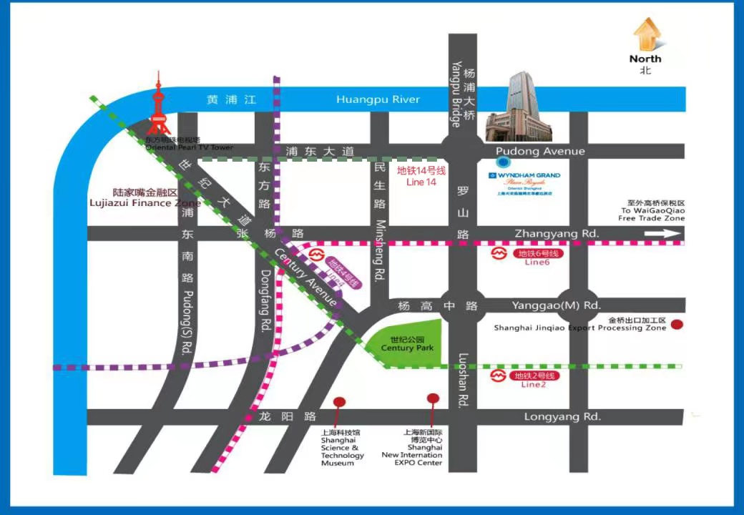
上海火车站——酒店：约16公里，打车约30分钟；
地铁14号线歇浦路站——酒店：500米，步行5分钟。

